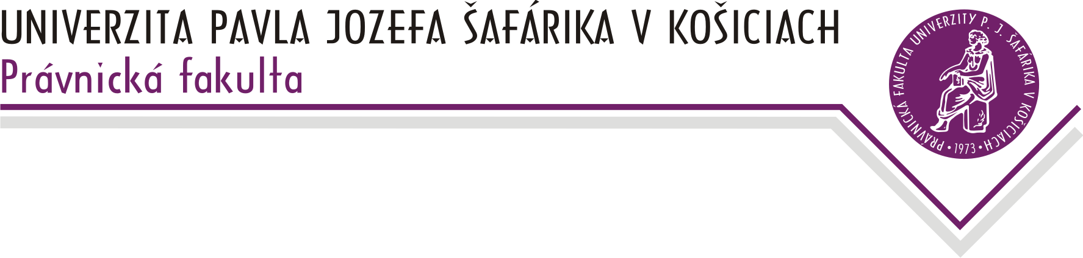

Katedra trestného práva
prof. JUDr. Sergej Romža, PhD. - vedúci katedry
Právnickej fakulty UPJŠ, Kováčska 26, P.O.BOX A-45, 040 75 Košice
tel.: +421 (055) 234 41 48, fax: +421 (055) 622 53 65, IČO: 00397768
e-mail: sergej.romza@upjs.sk, http://www.pravo.upjs.sk

KONZULTAČNÉ HODINY
Letný semester ak. roka 2022/2023

1. | prof. JUDr. Sergej Romža, PhD. | Pondelok | 12:30 – 14:00
 |  | Piatok | 12:30 – 14:00
2. | doc. JUDr. Simona Ferenčíková, PhD. | Utorok | 10:00 – 11:30
 |  | Streda | 10:00 – 11:30
3. | JUDr. Peter Čopko, PhD. | Pondelok | 13:00 – 14:30
 |  | Utorok | 08:00 – 09:30
4. | JUDr. Veronika Tóthová, PhD. | Piatok | 09:30 – 11:00
5. | JUDr. Lukáš Michaľov, PhD. | Utorok | 12:00 – 13:30
5. | JUDr. Lukáš Michaľov, PhD. | Streda | 10:10 – 11:40
6. | JUDr. Martin Štrkolec, PhD. | Utorok | 12:00 – 13:30
6. | JUDr. Martin Štrkolec, PhD. | Streda | 08:00 – 09:30

